Automatizované nakupování na Štosuj
- Registrace, ověření e-mailu
- Přidání API klíč na Coinmate
- Vytvoření strategie
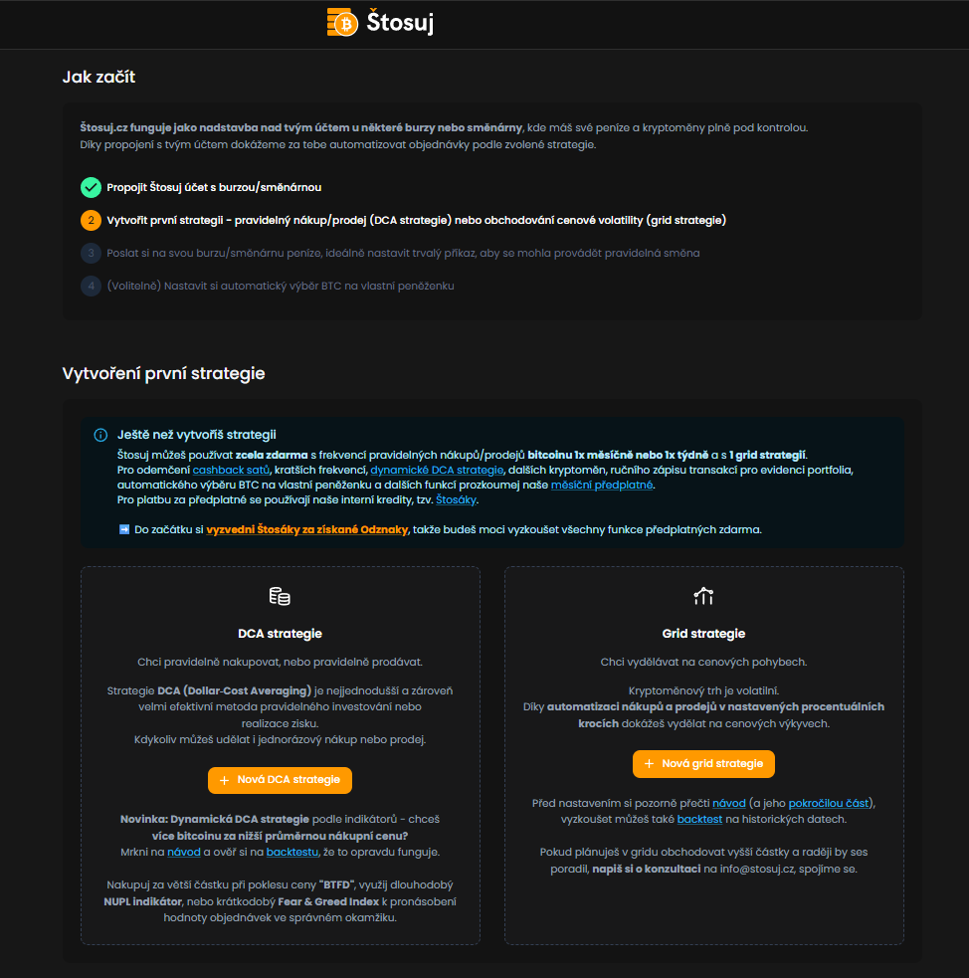
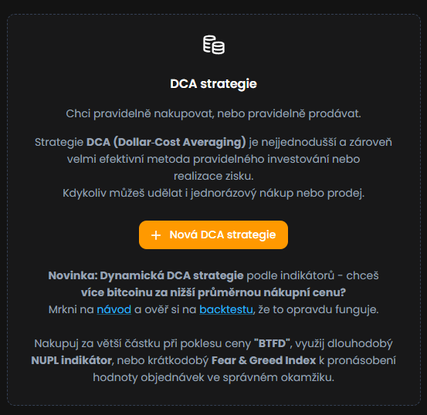
Vybral jsem DCA strategii
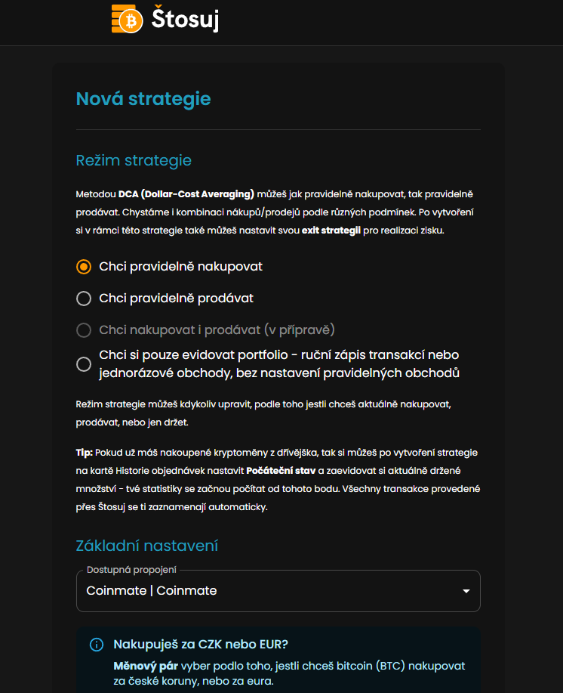
Tady nic jako stop loss není, když jenom nakupuji.
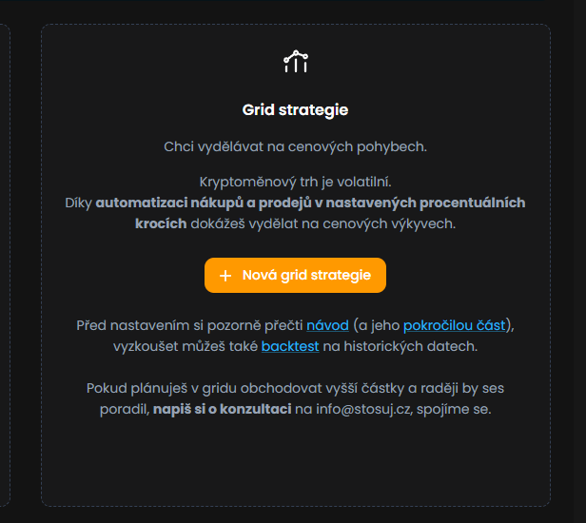

- Exit strategie
Pokud ji nastavíme, tak dostanete možnost určit si cenový pokles, po kterém se zase nakoupí. Takže exitovat můžete při růstu třeba každé 2 %, ale nakoupit zpět budete chtít pouze v případě 15% korekce.

Možnosti exit strategie:
- sami si naklikáme jednorázové limitky - nejlepší poplatky za limitky
- exitujete přes limitky v grid strategii, nakupujete zpátky zase při poklesech - nejlepší poplatky za limitky
- máte na DCA strategii režim pravidelný prodej, odprodáváte podle časové frekvence
- nastavíte si novou exit strategii
Nic o stop loss strategii jsem nedohledal

